Resolución del Pleno del Instituto de Transparencia, Acceso a la Información Pública y Protección de Datos Personales del Estado de México y Municipios, con domicilio en Metepec, Estado de México, de diecisiete de septiembre de dos mil veinte.

VISTOS los expedientes formados con motivo de los recursos de revisión 02647/INFOEM/IP/RR/2020, 02649/INFOEM/IP/RR/2020, 02650/INFOEM/IP/RR/2020, 02651/INFOEM/IP/RR/2020, 02652/INFOEM/IP/RR/2020, y 02653/INFOEM/IP/RR/2020 acumulados, promovidos por la C. XXXXXXXX XXXXXXX XXXX, en lo sucesivo LA RECURRENTE, en contra de las respuestas del Ayuntamiento de Ixtapan de la Sal, en lo sucesivo EL SUJETO OBLIGADO, se procede a dictar la presente resolución con base en lo siguiente:

RESULTANDO

I. En fecha doce de junio de dos mil veinte, LA RECURRENTE presentó a través del Sistema de Acceso a la Información Mexiquense, en lo subsecuente EL SAIMEX ante EL SUJETO OBLIGADO, las solicitudes de acceso a información pública, a las que se les asignó los números 01019/IXTASAL/IP/2020, 01018/IXTASAL/IP/2020, 01017/IXTASAL/IP/2020, 01016/IXTASAL/IP/2020, 01015/IXTASAL/IP/2020 y 01014/IXTASAL/IP/2020, mediante las cuales solicitó lo siguiente:

01019/IXTASAL/IP/2020

“Las matrices de los precios unitarios en los rubros de costos directos, costos indirectos, utilidad, costo por financiamiento y cargos adicionales, de cada una de las obras ejecutadas con recursos FISE 2019, tanto las matrices base elaboradas por la Dirección de Obras Públicas como las matrices de cada una de las empresas ganadoras del contrato de cada obra.” (sic)

01018/IXTASAL/IP/2020

“Las matrices de los precios unitarios en los rubros de costos directos, costos indirectos, utilidad, costo por financiamiento y cargos adicionales, de cada una de las obras ejecutadas con recursos FISMDF 2019, tanto las matrices base elaboradas por la Dirección de Obras Públicas como las matrices de cada una de las empresas ganadoras del contrato de cada obra.” (sic)

01017/IXTASAL/IP/2020

“Las matrices de los precios unitarios en los rubros de costos directos, costos indirectos, utilidad, costo por financiamiento y cargos adicionales, de cada una de las obras ejecutadas con recursos FEFOM 2019, tanto las matrices base elaboradas por la Dirección de Obras Públicas como las matrices de cada una de las empresas ganadoras del contrato de cada obra.” (sic)

01016/IXTASAL/IP/2020

“Las matrices de los precios unitarios en los rubros de costos directos, costos indirectos, utilidad, costo por financiamiento y cargos adicionales, de cada una de las obras ejecutadas con recursos FEFOM 2019.” (sic)

01015/IXTASAL/IP/2020

“Las matrices de los precios unitarios en los rubros de costos directos, costos indirectos, utilidad, costo por financiamiento y cargos adicionales, de cada una de las obras ejecutadas con recursos FISE 2019.” (sic)

01014/IXTASAL/IP/2020

“Las matrices de los precios unitarios en los rubros de costos directos, costos indirectos, utilidad, costo por financiamiento y cargos adicionales, de cada una de las obras ejecutadas con recursos FISMDF 2019.” (sic)

MODALIDAD DE ENTREGA: Vía SAIMEX.

II. En cumplimiento al artículo 162 de la Ley de Transparencia y Acceso a la Información Pública del Estado de México y Municipios, el diecisiete de febrero de dos mil veinte, el Titular de la Unidad de Transparencia del SUJETO OBLIGADO, turnó el requerimiento de información a la Servidor Público Habilitada de la Dirección de Obras Públicas y Desarrollo Urbano, a efecto de que realizaran la búsqueda y localización de la información tal como se desprende a continuación:
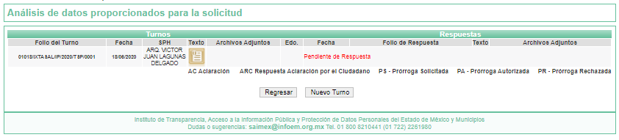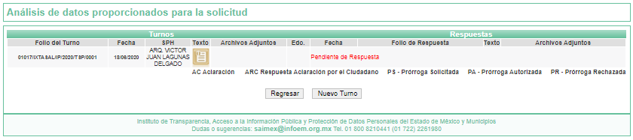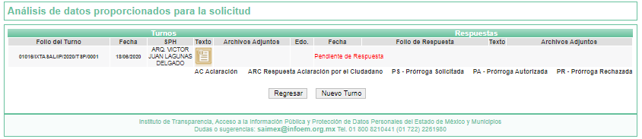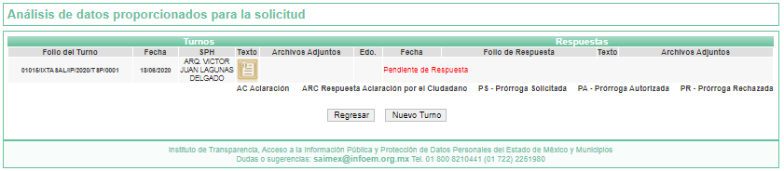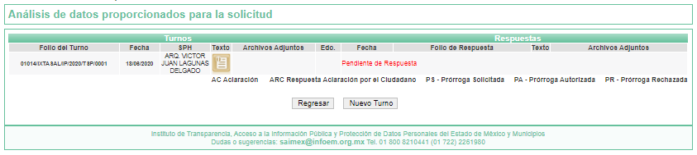

III. De las constancias que obran en EL SAIMEX, se advierte que el veintiocho de julio de dos mil veinte, el Titular de la Unidad de Transparencia del SUJETO OBLIGADO dio respuesta a las solicitudes de mérito, en los siguientes términos:

“…En respuesta a la solicitud recibida, nos permitimos hacer de su conocimiento que con fundamento en el artículo 53, Fracciones: II, V y VI de la Ley de Transparencia y Acceso a la Información Pública del Estado de México y Municipios, le contestamos que:

Con fundamento en los artículos 12 y 53, fracciones II y VI y 163 de la Ley de Transparencia y Acceso a la Información del Estado de México y Municipios, adjunto al presente se servirá encontrar el Acuerdo de la Dieciseisava Sesión Extraordinaria del Comité de Transparencia, de fecha nueve de julio de dos mil veinte, por medio de la cual el Comité de Transparencia aprobó el cambio de modalidad de entrega mediante consulta directa (in situ), en términos de los artículos 1, 2, 4, 7, 8, 10, 11, primer párrafo, 12, 14, 15, 21, 22, 49 fracción XII, 158, primer párrafo y 165, primer párrafo de la Ley de Transparencia y Acceso a la Información Pública del Estado de México y Municipios. Asimismo, en términos del artículo 177 de la Ley de la Materia, se le informa que tiene derecho a interponer recurso de revisión en contra de la respuesta proporcionada dentro del plazo de quince días hábiles, siguientes a la fecha de la notificación de la presente respuesta.

ATENTAMENTE

L. EN D. MARICELA RAMIREZ COTERO” (sic)

Advirtiendo de dicha respuesta, que EL SUJETO OBLIGADO acompañó en cada una de las respuestas el archivo electrónico IXTASAL-CT-0016EXT-2020.pdf, el cual de su contenido se advierte el Acta de la Dieciseisava Sesión Extraordinaria del Comité de Transparencia, de fecha nueve de julio de dos mil veinte, por medio de la cual el Comité de Transparencia aprobó el cambio de modalidad de las solicitudes materia del presente asunto.

IV. Inconforme con las respuestas el día dieciocho de agosto de dos mil veinte, LA RECURRENTE interpuso los recursos de revisión objeto del presente estudio, los cuales fueron registrados en EL SAIMEX y se les asignó los números de expediente 02647/INFOEM/IP/RR/2020, 02649/INFOEM/IP/RR/2020, 02650/INFOEM/IP/RR/2020, 02651/INFOEM/IP/RR/2020, 02652/INFOEM/IP/RR/2020, y 02653/INFOEM/IP/RR/2020, en los que señaló como acto impugnado:

“La contestación del sujeto obligado y el acta del comité de transparencia.” (sic)

Así como, razones o motivos de inconformidad lo siguiente:

“La indebida motivación y fundamentación de la respuesta otorgada por el sujeto obligado mediante el oficio de la titular y el acta del comité de transparencia, pues es notorio, que el comité de transparencia carece de atribuciones legales para cambiar la modalidad de la entrega de la información solicitada, además, que resulta evidente, que si cuenta con la información para proporcionarla in situ, es incuestionable que lo único que le hace falta para entregármela vía saimex es escanearla en muchos de los casos, y en otros elaborar la versión pública y sesionar en comité, actividades que no requieren de tanto tiempo, por ende, no existe congruencia entre lo vertido y lo que acontece en la realidad. Es claro y patente, que su conducta busca eludir y retrasar el cumplimiento de sus obligaciones. Por lo demás, es absolutamente falso que el sujeto obligado sólo cuente con tres personas para atender las solicitudes de información, las tres personas a que alude son las adscritas a la unidad de transparencia, más todos y cada uno de los servidores públicos habilitados que se encuentran registrados en el sistema proporcionado por ustedes (más de treinta), por lo que, la suma de dichos servidores públicos da como resultado que cuenta con más de treinta servidores públicos para atender las solicitudes y no con tres, cómo maliciosamente pretende hacerlo ver; asimismo, es falso, que en todo el ayuntamiento se ha estado laborando durante la pandemia con el personal mínimo indispensable, pues aquí todos sabemos que la administración municipal ha laborado normalmente y prácticamente en su totalidad, lo que puede corroborar este órgano garante con las propias actas que ha estado emitiendo el comité de transparencia en dicho período, así como, con todos y cada uno de los acuses de recibo de los oficios emitidos por la unidad de transparencia requiriendo información a los servidores públicos habilitados durante la pandemia, así como, con la información que deriva del reloj checador de control de asistencia, documentales todas, que desde este momento, pido se las requiera al sujeto obligado, advirtiendo que asumirá una conducta procesal falsa y dolosa, para ocultar también esta información, pues el presidente municipal es experto en simulación e hipocresía, emite actas de cabildo y acuerdos que no respeta. Por si fuera poco lo anterior, el obligado ha contado con suficiente tiempo para cumplir con sus obligaciones derivado de la interrupción de los plazos y términos por la pandemia, por lo que reitero, no existe lógica ni congruencia, para cambiar la modalidad de entrega de la información y lo único que pretende es descubrir quienes les solicitamos información para amedrentarnos, pues así lo ha declarado el presidente y la de transparencia, que van a descubrir quien les solicita información y no se la va a acabar, que harán lo necesario para que se arrepienta, y tales actitudes son notoriamente ilegales e infringen la ley de la materia, en tanto que no pueden andar investigando quien les solicita información y mucho menos para amedrentarlo, pido los sancionen, por estas razones y porqué siempre están ocultando información. Se resalta que además de vulnerar mi derecho humano a obtener la información en la modalidad deseada (saimex), también, transgrede mi derecho humano a información gratuita, pues pretende cobrarme la información.” (sic)

V. El dieciocho de agosto de dos mil veinte, los recursos de revisión de que se tratan se enviaron electrónicamente al Instituto de Transparencia, Acceso a la Información Pública y Protección de Datos Personales del Estado de México y Municipios y con fundamento en el artículo 185, fracción I de la Ley de Transparencia y Acceso a la Información Pública del Estado de México y Municipios, se turnaron, a través del SAIMEX, los recursos de revisión 02647/INFOEM/IP/RR/2020 y 02652/INFOEM/IP/RR/2020 a la Comisionada Eva Abaid Yapur, el recurso 02649/INFOEM/IP/RR/2020 al Comisionado Javier Martínez Cruz, el recurso 02650/INFOEM/IP/RR/2020 a la Comisionada Presidenta Zulema Martínez Cruz, 02651/INFOEM/IP/RR/2020 al Comisionado Luis Gustavo Parra Noriega y el recurso de revisión 02653/INFOEM/IP/RR/2020 al Comisionado José Guadalupe Luna Hernández, a efecto de que decretaran su admisión o desechamiento.

VI. De las constancias de los expedientes electrónicos del SAIMEX, se desprende que el veinticuatro de agosto de dos mil veinte, se acordó la admisión a trámite de los recursos de revisión que nos ocupan, así como la integración de los expedientes respectivos, mismos que se pusieron a disposición de las partes, para que en un plazo máximo de siete días hábiles conforme a lo dispuesto por el artículo 185 de la Ley de Transparencia y Acceso a la Información Pública del Estado de México y Municipios, manifestaran lo que a su derecho conviniera, a efecto de presentar pruebas y alegatos; así como para que EL SUJETO OBLIGADO rindiera sus Informes Justificados respectivamente.

VII. Por economía procesal y con la finalidad de evitar resoluciones contradictorias, en la Décima Sexta Sesión Ordinaria celebrada el dos de septiembre de dos mil veinte, el Pleno de este Instituto determinó acumular los recursos de revisión 02647/INFOEM/IP/RR/2020, 02649/INFOEM/IP/RR/2020, 02650/INFOEM/IP/RR/2020, 02651/INFOEM/IP/RR/2020, 02652/INFOEM/IP/RR/2020, y 02653/INFOEM/IP/RR/2020, acordando la elaboración del proyecto de resolución por parte de la Comisionada EVA ABAID YAPUR.

VIII. Conforme a las constancias del SAIMEX se desprende que atento a lo dispuesto en el artículo 185 de la Ley de Transparencia y Acceso a la Información Pública del Estado de México y Municipios, dentro del término legalmente concedido a LA RECURRENTE, éste no realizó manifestación alguna, ni presentó pruebas o alegatos, así como tampoco EL SUJETO OBLIGADO rindió sus Informes Justificados, tal y como se aprecia en las siguientes imágenes:




IX. Una vez analizado el estado procesal que guardan los expedientes, en fecha nueve de septiembre de dos mil veinte, la Comisionada EVA ABAID YAPUR acordó el cierre de instrucción en los recursos de revisión; así como, la remisión de los expedientes, a efecto de ser resueltos, de conformidad con lo establecido en el artículo 185 fracciones VI y VIII de la Ley de Transparencia y Acceso a la Información Pública del Estado de México y Municipios; y,

CONSIDERANDO

PRIMERO. Competencia. Este Instituto de Transparencia, Acceso a la Información Pública y Protección de Datos Personales del Estado de México y Municipios, es competente para conocer y resolver el presente recurso, conforme a lo dispuesto en los artículos 6, Letra A de la Constitución Política de los Estados Unidos Mexicanos; 5, párrafos vigésimo segundo, vigésimo tercero y vigésimo cuarto, fracciones IV y V de la Constitución Política del Estado Libre y Soberano de México; 1, 2, fracción II, 13, 29, 36, fracciones I y II, 176, 178, 179, 181, párrafo tercero y 185 de la Ley de Transparencia y Acceso a la Información Pública del Estado de México y Municipios; y 9, fracciones I y XXIV y 11 del Reglamento Interior del Instituto de Transparencia, Acceso a la Información Pública y Protección de Datos Personales del Estado de México y Municipios; toda vez que se trata de recursos de revisión interpuestos en términos de la Ley de la materia.

SEGUNDO. Interés. Los recursos de revisión fueron interpuestos por parte legítima, en atención a que fueron presentados por LA RECURRENTE, quien es la misma persona que formuló las solicitudes de acceso a la información pública al SUJETO OBLIGADO.

TERCERO. Justificación de la Acumulación de los recursos. De las constancias que obran en los expedientes acumulados, se advierte que en los recursos de revisión 02647/INFOEM/IP/RR/2020, 02649/INFOEM/IP/RR/2020, 02650/INFOEM/IP/RR/2020, 02651/INFOEM/IP/RR/2020, 02652/INFOEM/IP/RR/2020, y 02653/INFOEM/IP/RR/2020 acumulados, fueron presentados por la misma RECURRENTE respecto de los actos u omisiones del mismo SUJETO OBLIGADO, razón por la cual, resulta conveniente su trámite de forma unificada para mejor resolver y evitar la emisión de resoluciones contradictorias, fue procedente que este Órgano Garante realizara la acumulación respectiva, de conformidad con lo dispuesto en el artículo 18 del Código de Procedimientos Administrativos del Estado de México, de aplicación supletoria en términos del artículo 195 de la Ley de Transparencia y Acceso a la Información Pública del Estado de México y Municipios en vigor, que a la letra señalan:

Código de Procedimientos Administrativos del Estado de México

“Artículo 18.- La autoridad administrativa o el Tribunal acordarán la acumulación de los expedientes del procedimiento y proceso administrativo que ante ellos se sigan, de oficio o a petición de parte, cuando las partes o los actos administrativos sean iguales, se trate de actos conexos o resulte conveniente el trámite unificado de los asuntos, para evitar la emisión de resoluciones contradictorias. La misma regla se aplicará, en lo conducente, para la separación de los expedientes.”

Ley de Transparencia y Acceso a la Información Pública del Estado de México y Municipios
“Artículo 195. En la tramitación del recurso de revisión se aplicarán supletoriamente las disposiciones contenidas en el Código de Procedimientos Administrativos del Estado de México.”
(Énfasis añadido)

De lo dispuesto en la normativa anterior, dicha acumulación procede cuando:
- El solicitante y la información referida sean las mismas;
- Las partes o los actos impugnados sean iguales;
- Cuando se trate del mismo solicitante, el mismo Sujeto Obligado, y
- Aun tratándose de solicitudes diversas, resulte conveniente la resolución unificada de los asuntos.

De esta suerte, tal y como se mencionó anteriormente, los recursos de revisión que nos ocupan fueron interpuestos por la misma RECURRENTE ante el mismo SUJETO OBLIGADO, por lo que, resulta conveniente la resolución conjunta por economía procesal y con el fin de no emitir resoluciones contradictorias entre sí, en caso de resolverlos en forma separada por Ponentes diferentes.

CUARTO. Oportunidad. Los recursos de revisión fueron interpuestos dentro del plazo de quince días hábiles contados a partir del día siguiente al en que LA RECURRENTE tuvo conocimiento de las respuestas impugnadas, tal y como lo prevé el artículo 178 de la Ley de Transparencia y Acceso a la Información Pública del Estado de México y Municipios, que establece:

“Artículo 178. El solicitante podrá interponer, por sí mismo o a través de su representante, de manera directa o por medios electrónicos, recurso de revisión ante el Instituto o ante la Unidad de Transparencia que haya conocido de la solicitud dentro de los quince días hábiles, siguientes a la fecha de la notificación de la respuesta.
A falta de respuesta del sujeto obligado, dentro de los plazos establecidos en esta Ley, a una solicitud de acceso a la información pública, el recurso podrá ser interpuesto en cualquier momento, acompañado con el documento que pruebe la fecha en que presentó la solicitud.
En el caso de que se interponga ante la Unidad de Transparencia, ésta deberá remitir el recurso de revisión al Instituto a más tardar al día siguiente de haberlo recibido.”

En efecto, se actualiza la hipótesis prevista en el precepto legal antes transcrito, en atención a que las respuestas impugnadas fueron notificadas a LA RECURRENTE el tres de agosto de dos mil veinte, por lo que, el plazo para presentar el recurso de revisión transcurrió del cuatro al veinticuatro de agosto de dos mil veinte; sin contemplar en el cómputo los días ocho, nueve, quince, dieciséis, veintidós y veintitrés de agosto de dos mil veinte, por corresponder a sábados y domingos, considerados como días inhábiles, en términos del artículo 3, fracción X de la Ley de Transparencia y Acceso a la Información Pública del Estado de México y Municipios.

En ese tenor, si los recursos de revisión que nos ocupan, se interpusieron el dieciocho de agosto de dos mil veinte, éstos se encuentra dentro de los márgenes temporales previstos en el citado precepto legal y, por tanto, se consideran oportunos.

QUINTO. Procedibilidad. Del análisis efectuado se advierte que resulta procedente la interposición de los recursos y se concluye la acreditación plena de todos y cada uno de los elementos formales exigidos por el artículo 180 de la Ley de Transparencia y Acceso a la Información Pública del Estado de México y Municipios, en atención a que fueron presentados mediante el formato visible en EL SAIMEX.

SEXTO. Estudio y resolución del asunto. Una vez determinada la vía sobre la que versarán los presentes recursos, y previa revisión de los expediente electrónicos formados en EL SAIMEX con motivo de las solicitudes de información y de los recursos a que dan origen, es de señalar que el análisis de los presentes, se basará en el contenido íntegro de las actuaciones que obran en el expediente electrónico, para así estar en posibilidad este Órgano Colegiado de dictar el fallo correspondiente conforme a derecho, tomando en consideración los elementos aportados por las partes y respetando en todo momento el principio de máxima publicidad consagrado en nuestra Constitución Federal, Local y demás leyes aplicables en la materia, así como en los tratados internacionales en los que el Estado Mexicano sea parte, en concordancia con el párrafo tercero del artículo 1 de la Constitución Federal y diversos 8 y 9 de la Ley de Transparencia local.

Por lo que, primeramente cabe precisar que se obvia el análisis de la competencia por parte del SUJETO OBLIGADO, para generar, administrar o poseer la información solicitada, dado que éste ha asumido la misma, en razón de que mediante respuestas admitió contar con la información.

En efecto, el hecho de que EL SUJETO OBLIGADO haya asumido contar con la información pública solicitada, acepta que la genera, posee y administra, en ejercicio de sus funciones de derecho público, motivo por el cual se actualiza el supuesto jurídico, previsto en el artículo 12 de la Ley de Transparencia y Acceso a la Información Pública del Estado de México y Municipios.

“Artículo 12. Quienes generen, recopilen, administren, manejen, procesen, archiven o conserven información pública serán responsables de la misma en los términos de las disposiciones jurídicas aplicables.
Los sujetos obligados sólo proporcionarán la información pública que se les requiera y que obre en sus archivos y en el estado en que ésta se encuentre. La obligación de proporcionar información no comprende el procesamiento de la misma, ni el presentarla conforme al interés del solicitante; no estarán obligados a generarla, resumirla, efectuar cálculos o practicar investigaciones.”

Así, el estudio de la naturaleza jurídica de la información pública solicitada, tiene por objeto determinar si ésta la genera, posee o administra EL SUJETO OBLIGADO; sin embargo, en aquellos casos en que éste la asume, a nada práctico nos conduciría su estudio, ya que se insiste, dicha información, fue admitida por el mismo; por lo que, la genera, posee y administra, en ejercicio de sus funciones de derecho público, motivo por el cual, se actualiza el supuesto jurídico, previsto en el artículo 12 de la Ley de la materia, anteriormente referido.

Una vez precisado lo anterior, se procede a analizar las documentales que integran los expedientes electrónicos, atento a ello, es conveniente recordar que el particular mediante el ejercicio del derecho de acceso a la información solicitó medularmente las matrices de los precios unitarios en los rubros de costos directos, costos indirectos, utilidad, costo por financiamiento y cargos adicionales, de cada una de las obras ejecutadas con recursos FISE 2019, FISMDF 2019 y FEFOM 2019; al respecto, EL SUJETO OBLIGADO mediante respuesta adjuntó el Acta de la Dieciseisava Sesión Extraordinaria del Comité de Transparencia, de fecha nueve de julio de dos mil veinte, por medio de la cual el Comité de Transparencia aprobó el cambio de modalidad de las solicitudes materia del presente asunto.

Siendo así que, ante el cambio de modalidad ofrecida por EL SUJETO OBLIGADO, la particular interpuso los recursos de revisión que nos ocupan.

Es así que, tomando como base las solicitudes de información, las respuestas del SUJETO OBLIGADO y los motivos de inconformidad del escrito de interposición de los presentes recursos, el estudio se circunscribe a determinar la procedencia o no del cambio en la modalidad de entrega de la información.

Es así que de las respuestas señaladas se desprende que EL SUJETO OBLIGADO cambió la modalidad de entrega de la información en la vía indicada por LA RECURRENTE en sus solicitudes de acceso a información pública, es decir por EL SAIMEX, al considerar que el particular deseaba tener acceso a diversa información, que implicaba análisis, estudio o procedimiento de documentos y elaboración de versiones públicas, así como proyectos para su clasificación, lo que implicaba destinar un número significativo de días, horas y personal exclusivo para atender los requerimientos, mencionando para ello que la Unidad de Transparencia contaba con tres servidores públicos para dar atención a las solicitudes de acceso a la información pública, lo que impediría la realización de las demás actividades y atribuciones a cargo de ese SUJETO OBLIGADO, dañando notoriamente el cumplimiento de sus atribuciones.

Por lo anterior, sometió a consideración del Comité de Transparencia, la realización de las gestiones necesarias a efecto de proponer la entrega de la información en una modalidad distinta a la elegida por la particular, es decir mediante la consulta directa (in situ), a fin de no trasgredir el derecho de acceso a la información ejercido y dar respuesta de manera completa a las solicitudes materia del presente asunto.

Argumento que se considera procedente en razón de que si bien es cierto, LA RECURRENTE pidió en su solicitud que dicha información, debía ser entregada vía EL SAIMEX; en el caso que nos ocupa existe justificación para no entregar la misma en la vía solicitada, como quedó plasmado anteriormente.

En efecto, el cambio de modalidad para la entrega de la información efectuado por EL SUJETO OBLIGADO, se encuentra ajustado a derecho, ya que si bien pudiera considerarse como un incumplimiento a los principios de transparencia, al no proporcionarse la información que requería LA RECURRENTE en la modalidad que éste señaló que se le entregara, también lo es que en el presente caso el cambio de modalidad se encuentra justificado y fundamentado en lo dispuesto por los Lineamientos para la Recepción, Trámite y Resolución de las Solicitudes de Acceso a la Información, así como de los Recursos de Revisión que deberán observar los Sujetos Obligados por la Ley de Transparencia y Acceso a la Información Pública del Estado de México y Municipios, publicados en la Gaceta del Gobierno del Estado de México el treinta de octubre de dos mil ocho, que literalmente disponen:

“CINCUENTA Y CUATRO.- De acuerdo a lo dispuesto por el párrafo segundo del artículo 48 de la Ley, la información podrá ser entregada vía electrónica a través del SICOSIEM.
Es obligación del responsable de la Unidad de Información verificar que los archivos electrónicos que contengan la información entregada, se encuentra agregada al SICOSIEM.
En caso de que el responsable de la Unidad de Información no pueda agregar al SICOSIEM los archivos electrónicos que contengan la información por motivos técnicos, debe avisar de inmediato al Instituto, a través del correo electrónico institucional, además de comunicarse vía telefónica de inmediato a efecto de que reciba el apoyo técnico correspondiente.
La Dirección de Sistemas e Informática del Instituto, debe llevar un registro de incidencias en el cual se asienten todas las llamas referentes al apoyo técnico para agregar los archivos electrónicos al SICOSIEM.
La omisión por parte del responsable de la Unidad de Información del procedimiento antes descrito presume la negativa de la entrega de la Información.
Cuando la información no pueda ser remitida vía electrónica, se deberá fundar y motivar la resolución respectiva, explicando en todo momento las causas que impiden el envío de la información de forma electrónica.
En el supuesto de que la información sea puesta a disposición del solicitante la Unidad de Información deberá señalar en su respuesta, con toda claridad el lugar en donde se permitirá el acceso a la información, así como en los días y horas hábiles precisadas en la resolución respectiva. En este supuesto, la disposición o entrega de la información se realizará mediante el formato de recepción de información pública.
El formato mencionado deberá estar agregado al expediente electrónico de la solicitud de información pública, en el estatus respectivo.”
(Enfasis añadido).

Es así que para que un cambio de modalidad en la entrega de la información sea procedente, es necesario que los Sujetos Obligados respeten el procedimiento señalado por la ley y los Lineamientos de la materia para dicho cambio de modalidad, en el cual los integrantes del Comité de Transparencia instruyeron como mecanismo oportuno para lograr la efectividad, así como para asegurar con ello el acceso a la información lo siguiente:

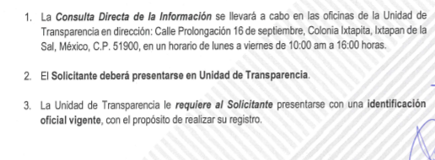
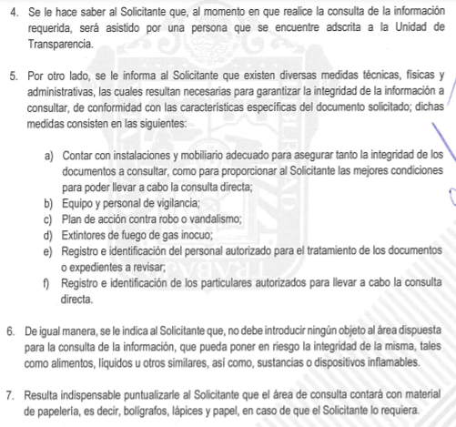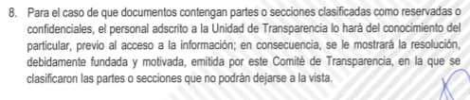
Por tanto, al haber precisado los mecanismos para lograr la efectividad y asegurar el acceso a la información pública, así como para llevar acabo la consulta directa de la información requerida, en observancia a los numerales Septuagésimo, Septuagésimo Primero, Septuagésimo Segundo y Septuagésimo Tercer de los Lineamientos Generales en Materia de Clasificación y Desclasificación de la información, así como para la elaboración de versiones pública; se actualiza la hipótesis legal prevista en el artículo 48, segundo párrafo de la Ley de Transparencia y Acceso a la Información Pública del Estado de México y Municipios, ello en virtud de que con las manifestaciones esgrimidas por EL SUJETO OBLIGADO se colma el requisito legal de fundar y motivar el cambio de modalidad de entrega, ante la imposibilidad humana para realizar la entrega del total de la información requerida por la particular en el plazo legal establecido.

En efecto, si bien el responsable de la Unidad de Transparencia debe dar acceso en la modalidad de entrega elegida por el particular, también lo es que sólo en caso de que no se pueda atender la solicitud en la vía solicitada por el particular, EL SUJETO OBLIGADO debe fundar y motivar la respuesta en la que se le hará saber al solicitante las causas que impiden el envío de la información de forma electrónica; asimismo, deberá ofrecer otra modalidad de entrega.

Siendo esta una causa legalmente establecida por la Ley de Transparencia y Acceso a la Información Pública del Estado de México y Municipios en su artículo 164, que versa de la siguiente forma:

“Artículo 164. El acceso se dará en la modalidad de entrega y, en su caso, de envío elegidos por el solicitante. Cuando la información no pueda entregarse o enviarse en la modalidad solicitada, el sujeto obligado deberá ofrecer otra u otras modalidades de entrega.
En cualquier caso, se deberá fundar y motivar la necesidad de ofrecer otras modalidades.”

Atento a lo anterior, este Órgano Garante considera favorable y procedente el cambio de modalidad in situ, atendiendo a los argumentos del SUJETO OBLIGADO, toda vez que la información solicitada por el particular sobrepasa las capacidades administrativas y humanas.

Por lo anterior, no se omite comentar que este Órgano Garante conforme al artículo 36 de la Ley de la Materia, no se encuentra facultado para pronunciarse acerca de la veracidad de la respuesta emitida por los Sujetos Obligados.

Sirve de sustento a lo anterior, el criterio 31/10 emitido por el entonces Instituto Federal de Acceso a la Información y Protección de Datos, ahora Instituto Nacional de Acceso a la Información y Protección de Datos, que enuncia lo siguiente:

“El Instituto Federal de Acceso a la Información y Protección de Datos no cuenta con facultades para pronunciarse respecto de la veracidad de los documentos proporcionados por los sujetos obligados. El Instituto Federal de Acceso a la Información y Protección de Datos es un órgano de la Administración Pública Federal con autonomía operativa, presupuestaria y de decisión, encargado de promover y difundir el ejercicio del derecho de acceso a la información; resolver sobre la negativa de las solicitudes de acceso a la información; y proteger los datos personales en poder de las dependencias y entidades. Sin embargo, no está facultado para pronunciarse sobre la veracidad de la información proporcionada por las autoridades en respuesta a las solicitudes de información que les presentan los particulares, en virtud de que en los artículos 49 y 50 de la Ley Federal de Transparencia y Acceso a la Información Pública Gubernamental no se prevé una causal que permita al Instituto Federal de Acceso a la Información y Protección de Datos conocer, vía recurso revisión, al respecto. Expedientes: 2440/07 Comisión Federal de Electricidad - Alonso Lujambio Irazábal 0113/09 Instituto de Seguridad y Servicios Sociales de los Trabajadores del Estado – Alonso Lujambio Irazábal 1624/09 Instituto Nacional para la Educación de los Adultos - María Marván Laborde 2395/09 Secretaría de Economía - María Marván Laborde 0837/10 Administración Portuaria Integral de Veracruz, S.A. de C.V. – María Marván Laborde
Criterio 31/10”

Por todo lo anterior, se considera que las razones o motivos de inconformidad planteadas por LA RECURRENTE, resultan infundadas; en consecuencia este Órgano Garante determina CONFIRMAR las respuestas otorgadas por el SUJETO OBLIGADO en las solicitudes 01019/IXTASAL/IP/2020, 01018/IXTASAL/IP/2020, 01017/IXTASAL/IP/2020, 01016/IXTASAL/IP/2020, 01015/IXTASAL/IP/2020 y 01014/IXTASAL/IP/2020.

Así, con fundamento en lo prescrito en los artículos 5, párrafos vigésimo segundo, vigésimo tercero y vigésimo cuarto, fracciones IV y V de la Constitución Política del Estado Libre y Soberano de México; 2, fracción II, 9, 29, 36, fracciones I y II, 176, 178, 179, 181, 185, fracción I, 186 y 188 de la Ley de Transparencia y Acceso a la Información Pública del Estado de México y Municipios, este Pleno:

RESUELVE

PRIMERO. Resultan infundadas las razones o motivos de inconformidad planteadas por LA RECURRENTE y analizadas en el Considerando SEXTO de esta resolución.

SEGUNDO. Se CONFIRMAN las respuestas otorgadas por EL SUJETO OBLIGADO a las solicitudes de información 01019/IXTASAL/IP/2020, 01018/IXTASAL/IP/2020, 01017/IXTASAL/IP/2020, 01016/IXTASAL/IP/2020, 01015/IXTASAL/IP/2020 y 01014/IXTASAL/IP/2020.

TERCERO. Notifíquese la presente resolución al Titular de la Unidad de Transparencia del SUJETO OBLIGADO para su conocimiento.

CUARTO. Notifíquese a LA RECURRENTE la presente resolución.

QUINTO. Hágase del conocimiento de LA RECURRENTE que de conformidad con lo establecido en el artículo 196 de la Ley de Transparencia y Acceso a la Información Pública del Estado de México y Municipios, podrá impugnarla vía Juicio de Amparo en los términos de las leyes aplicables.

ASÍ LO RESUELVE, POR MAYORÍA DE VOTOS EL PLENO DEL INSTITUTO DE TRANSPARENCIA, ACCESO A LA INFORMACIÓN PÚBLICA Y PROTECCIÓN DE DATOS PERSONALES DEL ESTADO DE MÉXICO Y MUNICIPIOS, CONFORMADO POR LOS COMISIONADOS ZULEMA MARTÍNEZ SÁNCHEZ; EVA ABAID YAPUR; JOSÉ GUADALUPE LUNA HERNÁNDEZ, JAVIER MARTÍNEZ CRUZ EMITIENDO VOTO EN CONTRA CON VOTO DISIDENTE Y LUIS GUSTAVO PARRA NORIEGA; EN LA DÉCIMA OCTAVA SESIÓN ORDINARIA CELEBRADA EL DIECISIETE DE SEPTIEMBRE DE DOS MIL VEINTE, ANTE EL SECRETARIO TÉCNICO DEL PLENO, ALEXIS TAPIA RAMÍREZ.
Zulema Martínez Sánchez
Comisionada Presidenta
(RÚBRICA)
Eva Abaid Yapur  Comisionada  (RÚBRICA) | José Guadalupe Luna Hernández  Comisionado  (RÚBRICA)
Javier Martínez Cruz  Comisionado  (RÚBRICA) | Luis Gustavo Parra Noriega  Comisionado  (RÚBRICA)
Alexis Tapia Ramírez
Secretario Técnico del Pleno
(RÚBRICA)

Esta hoja corresponde a la resolución de diecisiete de septiembre de dos mil veinte, emitida en el recurso de revisión número 02647/INFOEM/IP/RR/2020 y acumulados.
YSM/RPG

